MPEG NR说明

MPEG NR简介：

主菜单选项通常名称为MPEG Noise Reduction

PQ表中选项页面为MPEG_NR页面，分为Off、Low、Middle、High三组pq数据，具体涉及寄存器如下：

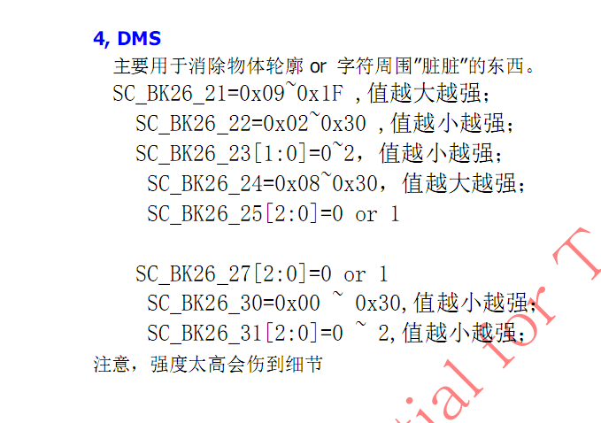

测试画面说明：

可以用Mstar测试碟进行测试，可用测试画面如下，关开此选项时，红色圈起来的部分可见明显变化

1.Deinterlace #2🡪Chapter #1

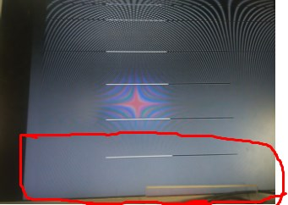

SONY🡪Chapter#10



SONY🡪Chapter#21



**寄存器默认值说明：**

主菜单值为Low、Middle、High的时候以上画面也看不出来明显差异，可以通过读寄存器判断此项是否在起作用，

3463公版默认值

Low的时候BK26_21为0x08，BK26_24为0x10；

Middle的时候BK26_21为0x10，BK26_24为0x00；

High的时候BK26_21为0x15，BK26_24为0x00；